2020年度

四川省攀枝花生态环境

监测中心站部门决算
目录

公开时间：2021年9月8日

第一部分部门概况 4
一、基本职能及主要工作 4
二、机构设置 7
第二部分2020年度部门决算情况说明 8
一、收入支出决算总体情况说明 8
二、收入决算情况说明 8
三、支出决算情况说明 9
四、财政拨款收入支出决算总体情况说明 9
五、一般公共预算财政拨款支出决算情况说明 10
六、一般公共预算财政拨款基本支出决算情况说明 12
七、“三公”经费财政拨款支出决算情况说明 13
八、政府性基金预算支出决算情况说明 14
九、国有资本经营预算支出决算情况说明 14
十、其他重要事项的情况说明 14
第三部分名词解释 23
第四部分附件 25
附件1 25
第五部分附表 26
一、收入支出决算总表 28
二、收入决算表 29
三、支出决算表 30
四、财政拨款收入支出决算总表 31
五、财政拨款支出决算明细表 32
六、一般公共预算财政拨款支出决算表 33
七、一般公共预算财政拨款支出决算明细表 34
八、一般公共预算财政拨款基本支出决算表 35
九、一般公共预算财政拨款项目支出决算表 36
十、一般公共预算财政拨款“三公”经费支出决算表 37
十一、政府性基金预算财政拨款收入支出决算表 38
十二、政府性基金预算财政拨款“三公”经费支出决算表 39
十三、国有资本经营预算财政拨款收入支出决算表 40
十四、国有资本经营预算财政拨款支出决算表 41

第一部分部门概况

一、基本职能及主要工作

（一）主要职能。
1、负责全市生态环境质量监测工作。
2、承担全市突发环境事件应急监测。
3、受市生态环境局委托做好执法监测、生态环境科研、规划、评估等相关工作。
4、受市政府及其部门、有关企事业单位委托，为全市环境管理提供技术支撑。
5、承担县区生态环境监测机构的业务技术指导，为全市生态环境监测的质量管理提供技术支撑。
6、接受省生态环境监测总站业务技术指导和其他工作安排。
7、完成省生态环境厅交办的其他工作任务。

（二）2020年重点工作完成情况。
1、全面按期完成上级下达的各项环境监测任务
2020年，我站向省监测总站报送包括地表水，市级、县（区）、乡镇级饮用水水源地水质、水功能区、降水、声环境、农村环境、重点排污单位等要素的监测数据约31000余个，编发各类监（检）测报告523份、应急监测快报145份、统计报告21份、其它报告27份。
2、积极开展环境应急监测，全面提升应急响应能力
扎实做好应急监测的日常准备工作，制定和完善有针对性的环境应急监测预案，配备骨干监测人员，加强应急监测培训与演练，确保监测系统时刻处于备战状态, 着力提升应急响应和决策咨询能力。2020年应对新冠肺炎疫情开展应急监测工作；圆满完成跨地区环境执法监测工作；参与攀枝花钒钛高新技开发区举行的“天府行动-攀枝花市2020年突发环境事件应急演练”；切实做好“12.14”攀枝花青杠坪矿业有限公司青杠坪威龙州尾矿库尾水渗漏事件环境应急监测工作。
3、以提供技术支持与服务为目标，逐步提高综合服务能力。
组织开展环境监测数据的综合分析和评价工作。编写完成《2019年环境质量报告书》、《2019年攀枝花市农村环境质量综合评价报告》、《攀枝花市2020年省重点排污单位污染源执法监测情况报告》、《攀枝花市2020年上半年省重点排污单位污染源执法监测情况报告》、《攀枝花市2020年下半年省重点排污单位污染源执法监测情况报告》、《关于报送2020年测管协同完成情况的报告》。
配合市局做好环境质量保障工作，制作攀枝花市每月空气质量月报及各项统计分析报告，提供数据分析及专业技术支持，做好空气质量预警预报工作；使用气溶胶激光雷达进行走航及定点监测，并统计分析相关数据；完成1-12月非甲烷总烃采样61次；为攀枝花市完成2020年各项环境质量考核工作和打赢蓝天保卫战提供了强有力的支撑。
协助市局在其门户网站按月对河流水质状况、市级饮用水水源地水质状况、降水酸雨状况，按季度对县（区）饮用水水源地水质状况、功能区声环境达标情况，按半年度对乡镇饮用水水源地水质状况等环境质量信息进行发布。
协助省总站和国家监测总站完成攀枝花市环境监测系统（含4区县站）2020年度全国生态环境基础能力信息收集统计工作。协助市局完成长江流域（片）水生态环境保护“十四五”规划环境监测专项数据统计工作；完成四川省巩固污染防治攻坚战成果 提升生态环境治理体系和治理能力现代化水平三年行动计划（2021—2023）关于攀枝花市能力建设项目清单的编制工作。
组织完成了国家环境监测总站氨氮、总磷、总氮三个项目的能力比对考核，结果均满意。参加了省市场局、国家监测总站组织的实验室能力考核，结果合格。完成了国家监测总站组织的土壤中有机氯农药实验室能力考核，结果合格。组织完成全市5个系统内监测站硝酸盐、氨、PH、阿特拉津项目的比对考核，并上报省总站结果。完成了总悬浮颗粒物、二氧化硫、臭氧、烷基汞等多个项目方法的更替手续。
协助市局圆满完成2020年度环境监测类业务标兵和岗位能手选拔与参赛工作。举办全市环境监测技术培训会；组织开展站内竞赛选拔；承办攀枝花市2020年度环境监测类业务标兵和岗位能手竞赛比武；组织全市9名参赛选手开展为期一周的封闭集训。11月6日至12日，组织选手赴成都参加全省环境监测类业务标兵和岗位能手竞赛，并圆满完成比赛。

二、机构设置
四川省攀枝花生态环境监测中心站下属二级单位０个，无纳入2020年度部门决算编制范围的二级预算单位。

第二部分2020年度部门决算情况说明

- 收入支出决算总体情况说明
2020年度收、支总计2235.75万元。与2019年相比，收、支总计各减少850.33万元，下降27.55%。主要变动原因是部分上年结转省级环保专项资金项目执行完毕，年末结转资金减少；人员调出、退休，人员及日常公用经费减少。
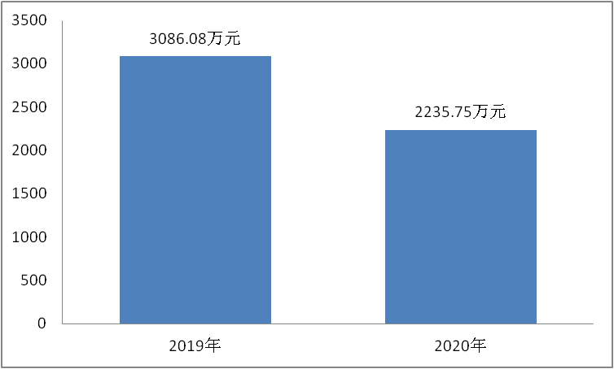

（图1：收、支决算总计变动情况图）
- 收入决算情况说明

2020年本年收入合计1941.27万元，其中：一般公共预算财政拨款收入1855.40万元，占95.58%；政府性基金预算财政拨款收入61万元，占3.14%；其他收入24.87万元，占1.28%。
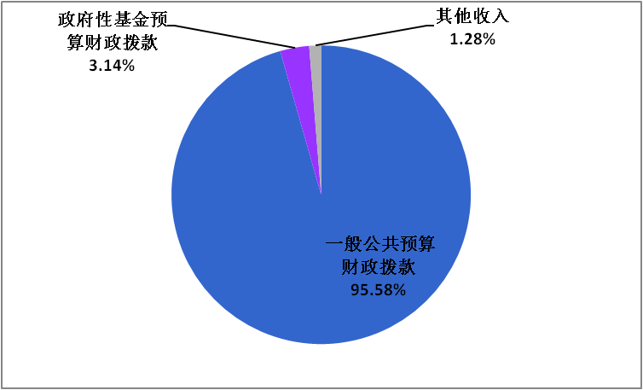

（图2：收入决算结构图）
- 支出决算情况说明

2020年本年支出合计1771.8万元，其中：基本支出1268万元，占71.57%；项目支出503.8万元，占28.43%。
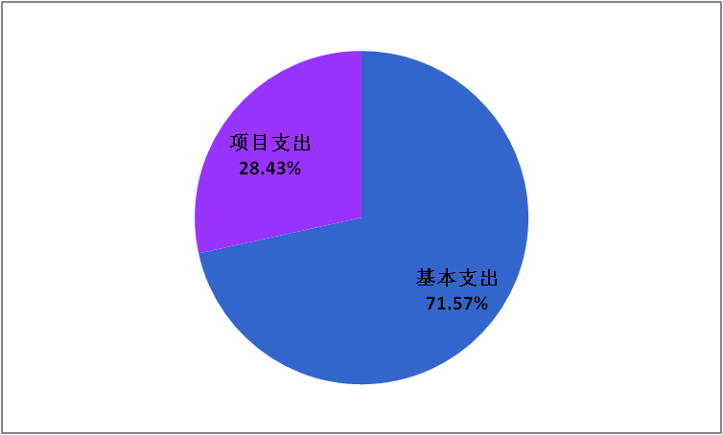

（图3：支出决算结构图）

四、财政拨款收入支出决算总体情况说明
2020年财政拨款收、支总计2047.66万元。与2019年相比，财政拨款收、支总计各减少849.71万元，下降29.33%。主要变动原因是部分上年结转省级环保专项资金项目执行完毕，年末结转资金减少。
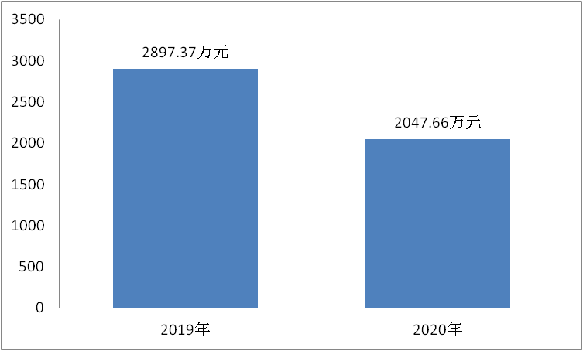

（图4：财政拨款收、支决算总计变动情况）

五、一般公共预算财政拨款支出决算情况说明

（一）一般公共预算财政拨款支出决算总体情况
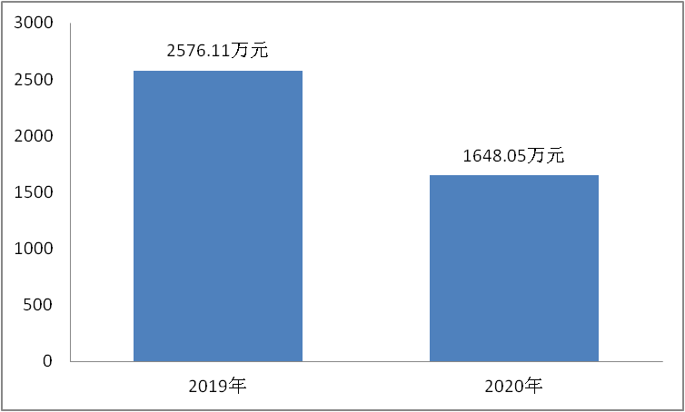
2020年一般公共预算财政拨款支出1648.05万元，占本年支出合计的96.43%。与2019年相比，一般公共预算财政拨款减少928.06万元，下降36.03%。主要变动原因是部分上年结转省级环保专项资金项目已执行完毕，本年支出较上年减少。

（图5：一般公共预算财政拨款支出决算变动情况）

（二）一般公共预算财政拨款支出决算结构情况
2020年一般公共预算财政拨款支出1648.05万元，主要用于以下方面:一般公共服务支出4.2万元，占0.25%；社会保障和就业支出185.01万元，占11.23%；节能环保支出1368.47万元，占83.04%；住房保障支出90.37万元，占5.48%。
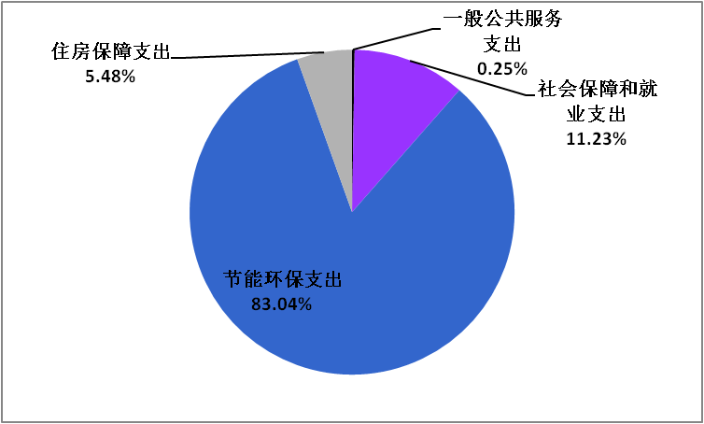

（图6：一般公共预算财政拨款支出决算结构）

（三）一般公共预算财政拨款支出决算具体情况

2020年一般公共预算支出决算数为1648.05万元，完成预算82.96%。其中：
1.一般公共服务（类）组织事务（款）其他组织事务支出（项）:支出决算为4.2万元，完成预算100%，决算数等于预算数。
2.社会保障和就业（类）行政事业单位养老支出（款）事业单位离退休（项）:支出决算为89.26万元，完成预算100%，决算数等于预算数；
社会保障和就业（类）行政事业单位养老（款）机关事业单位基本养老保险缴费支出（项）:支出决算为95.75万元，完成预算100%，决算数等于预算数；
社会保障和就业（类）抚恤（款）死亡抚恤（项）:支出决算为0万元，完成预算0%，决算数小于预算数的主要原因是退休人员死亡抚恤金待按法院判决结果予以分配，尚未进行支付。
3.节能环保支出（类）环境监测与监察（款）其他环境监测与监察支出（项）：支出决算为1078.21万元，完成预算100%，决算数等于预算数。
节能环保支出（类）污染防治（款）其他污染防治支出（项）：支出决算为290.26万元，完成预算46.77%，决算数小于预算数的主要原因是部分省级环保专项资金尚未执行完毕，按规定须结转至2021年使用。
4.住房保障支出（类）住房改革支出（款）住房公积金（项）：支出决算为90.37万元，完成预算100%，决算数等于预算数。

六、一般公共预算财政拨款基本支出决算情况说明
2020年一般公共预算财政拨款基本支出1267.79万元，其中：
人员经费1126.48万元，主要包括：基本工资、津贴补贴、绩效工资、机关事业单位基本养老保险缴费、职工基本医疗保险缴费、公务员医疗补助缴费、其他社会保障缴费、住房公积金、其他工资福利支出、生活补助、医疗费补助、其他对个人和家庭的补助支出等。
日常公用经费141.31万元，主要包括：办公费、水费、电费、邮电费、差旅费、公务接待费、工会经费、福利费、公务用车运行维护费、其他交通费、其他商品和服务支出等。

七、“三公”经费财政拨款支出决算情况说明

（一）“三公”经费财政拨款支出决算总体情况说明
2020年“三公”经费财政拨款支出决算为29.64万元，完成预算89.66%，决算数小于预算数的主要原因是公务接待支出减少。

（二）“三公”经费财政拨款支出决算具体情况说明
2020年“三公”经费财政拨款支出决算中，因公出国（境）费支出决算0万元；公务用车购置及运行维护费支出决算29.19万元，占98.48%；公务接待费支出决算0.45万元，占1.52%。具体情况如下：
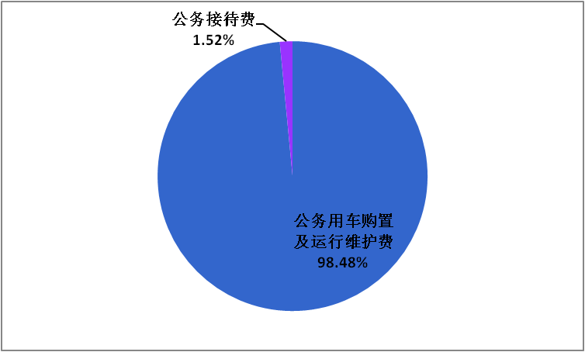

（图7：“三公”经费财政拨款支出结构）
1.因公出国（境）经费支出0万元。
2.公务用车购置及运行维护费支出29.19万元,完成预算96.08%。公务用车购置及运行维护费支出决算比2019年增加9.94万元，增长51.63%。主要原因是环境监测专项工作增加，监测特种专业技术车辆使用量增大。
其中：公务用车购置支出0万元。
公务用车运行维护费支出29.19万元。主要用于生态环境监测工作所需的公务用车燃料费、维修费、过路过桥费、保险费等支出。
3.公务接待费支出0.45万元，完成预算16.79%。公务接待费支出决算比2019年减少0.53万元，下降54.08%。主要原因是按照八项规定有关要求，严格控制公务接待支出。其中：
国内公务接待支出0.45万元，主要用于执行开展环境监测业务活动开支的用餐费、住宿费等。国内公务接待6批次，45人次（不包括陪同人员），共计支出0.45万元，具体内容包括接待上岗考核专家、其他市州站来攀考察等费用。
外事接待支出0万元。

八、政府性基金预算支出决算情况说明
2020年政府性基金预算拨款支出61万元。
- 国有资本经营预算支出决算情况说明
2020年国有资本经营预算拨款支出0万元。

十、其他重要事项的情况说明

（一）政府采购支出情况
2020年，本单位政府采购支出总额139万元，其中：政府采购货物支出0万元、政府采购工程支出0万元、政府采购服务支出139万元。主要用于臭氧在线源解析服务项目。

（二）国有资产占有使用情况
截至2020年12月31日，本单位共有车辆13辆，其中：特种专业技术用车5辆、其他用车8辆.其他用车主要是环境监测业务用车。单价50万元以上通用设备45台（套），单价100万元以上专用设备1台（套）。

（三）预算绩效管理情况。
根据预算绩效管理要求，本部门在年初预算编制阶段，组织对援藏援彝干部人才补助、环境监测专项支出项目开展了预算事前绩效评估，对2个项目编制了绩效目标，预算执行过程中，选取5个项目开展绩效监控，年终执行完毕后，对7个项目开展了绩效目标完成情况自评。
本部门按要求对2020年部门整体支出开展绩效自评，从评价情况来看，我单位全面落实“十三五”生态环境保护规划的相关内容，围绕改善环境质量的工作核心，全面落实《四川省生态环境监测网络建设工作方案》和2020年四川省环境监测工作要点要求，积极配合推进环境监测体制改革工作，以环境管理需求为导向，围绕“十三五”我市环境保护重点工作，加强监测能力建设，强化监测质量管理，全面完成各项环境监测任务，为环保“三大战役”和监察执法提供强有力的支撑和保障，确保年度工作目标顺利实现。
1.项目绩效目标完成情况。
本部门在2020年度部门决算中反映“援藏援彝干部人才补助”、“环境监测专项支出”等2个项目绩效目标实际完成情况。
（1）援藏干部补助目标完成情况综述。项目全年预算数4.2万元，执行数为4.2万元，完成预算的100%。通过项目实施，充分发挥了援藏援彝干部人才重要作用，全面完成挂职服务工作任务。
（2）环境监测专项支出项目绩效目标完成情况综述。项目全年预算数150万元，执行数为150万元，完成预算的100%。通过项目实施，按时完成了地表水环境质量监测、地下水、饮用水水质监测、水质自动站监测、空气质量自动站监测、噪声监测和降水、降尘、硫酸盐化速率监测、辐射监测、土壤监测、农村环境质量监测、污染源执法监测、纠纷与仲裁监测、委托监测等监测任务，做好环境保护工作的技术支撑和执法保障，确保政府、公众对环境质量的知情权，为企业、老百姓提供环境监测服务保障。上报的监测数据准确有效，信息公开及时准确，综合分析为环境管理提供了科学的决策依据。

项目绩效目标完成情况表
(2020年度)
项目名称 |  |  |  |  |  | 援藏干部补助
预算单位 |  |  |  |  |  | 四川省攀枝花生态环境监测中心站
预算执行情况(万元) | 预算数: |  |  |  |  | 4.2万元 | 执行数: | 4.2万元
 | 其中-财政拨款: |  |  |  |  | 4.2万元 | 其中-财政拨款: | 4.2万元
 | 其它资金: |  |  |  |  |  | 其它资金:
年度目标完成情况 | 预期目标 |  |  |  |  |  | 实际完成目标
 | 充分发挥援藏援彝干部人才重要作用，全面完成挂职服务工作任务。 |  |  |  |  |  | 圆满完成各项挂职服务工作任务，得到当地相关部门认可。
绩效指标完成情况 | 一级指标 |  |  | 二级指标 |  | 三级指标 | 预期指标值(包含数字及文字描述) | 实际完成指标值(包含数字及文字描述)
 | 项目完成指标 |  |  | 数量指标 |  | 援助干部人数 | 1人 | 1人
 | 项目完成指标 |  |  | 质量指标 |  | 完成工作任务 | 工作任务完成质量达到优良 | 保质保量完成各项任务
 | 项目完成指标 |  |  | 时效指标 |  | 完成时间 | 2020年底 | 2020年底
 | 项目完成指标 |  |  | 成本指标 |  | 支付补助费用 | 按照标准全年共计支付4.2万元 | 全年共计支付4.2万元
 | 效益指标 |  |  | 社会效益指标 |  | 完成工作任务 | 全面落实援藏工作任务，做好挂职服务各项工作 | 脱贫攻坚等综合任务落实到位，充分发挥援藏援彝干部重要作用
 | 满意度指标 |  |  | 服务对象满意度指标 |  | 援助干部满意度 | ≥95% | ＝100%
项目绩效目标完成情况表
(2020年度)
项目名称 |  |  |  |  | 环境监测专项经费
预算单位 |  |  |  |  | 四川省攀枝花市生态环境监测中心站
预算执行情况(万元) |  | 预算数: |  |  | 150万元 |  | 执行数: | 150万元
 |  | 其中-财政拨款: |  |  | 150万元 |  | 其中-财政拨款: | 150万元
 |  | 其它资金: |  |  |  |  | 其它资金:
年度目标完成情况 |  | 预期目标 |  |  |  |  | 实际完成目标
 |  | 全面完成“十三五”生态环境保护规划的相关内容。围绕改善环境质量的工作核心，在完成环保垂改工作的基础上，全面落实《四川省生态环境监测网络建设工作方案》和2020年四川省环境监测工作要点要求，以环境管理需求为导向，围绕“十三五”规划和全市环境保护重点工作，加强监测能力建设，强化监测质量管理。全面完成15个环境质量自动监测站点、23个地表水监测断面、22个水功能区断面、27个集中式饮用水源地、69家重点排污单位（未包含土壤监测）。257个噪声监测点位、12个降尘测点、2个硫酸盐化速率测点的日常监测工作，为环保“三大战役”和监察执法提供强有力的支撑和保障，确保我市年度工作目标顺利实现。 |  |  |  |  | 根据《四川省生态环境厅关于印发<2020年四川省生态环境监测方案>的通知》（川环办函[2020]55号）、攀枝花市生态环境局《关于印发2020年攀枝花市环境监测方案及污染源监测计划的通知》（攀环发[2020]49号）文件要求，按时完成了地表水环境质量监测、地下水、饮用水水质监测、水质自动站监测、空气质量自动站监测、噪声监测和降水、降尘、硫酸盐化速率监测、辐射监测、土壤监测、农村环境质量监测、污染源执法监测、纠纷与仲裁监测、委托监测等监测任务，所有监测数据均按要求及时上报市环保局和省站。
绩效指标完成情况 |  | 一级指标 | 二级指标 |  | 三级指标 |  | 预期指标值(包含数字及文字描述) | 实际完成指标值(包含数字及文字描述)
 |  | 项目完成指标 | 数量指标 |  | 完成2020年环境质量监测 |  | 完成15个环境质量自动监测站点自动监测工作；完成45个地表水断面、27个集中式饮用水源地、257个噪声监测点位、3个降水测点，7个饮用水水源地辐射总α、总β监测、12个降尘测点、2个硫酸盐化速率测点的常规监测工作；采集攀枝花公园土壤，龙洞及水文站断面的水样等辐射样品送省辐射站；全年拟报送各类监测数据30000余个。 | 完成弄弄坪、河门口、炳草岗、仁和、四十中小、磨石箐、米易县审计局等7个环境空气自动站约36.8万个小时数据的审核统计工作；完成柏枝、雅砻江口、龙洞、文体楼、倮果、昔街大桥等6个水质自动站约21万个小时数据的审核统计工作；完成金沙江、雅砻江、安宁河等3条河流及支流和二滩水库共计23个监测断面3759项次的水质监测；完成22个测点3066项次水功能区监测，完成观音岩水库、金江水厂、晃桥水库、胜利水库、金沙密地、金沙江高粱坪、桐子林镇雅砻江纳尔河村（盐边水厂）等7个县级及以上饮用水水源地4827项次的水质监测；完成盐边县、米易县、仁和区等3个县（区）境内19个乡镇共计20个饮用水水源地2236项次的水质监测；完成3个降水测点共计1656项次的降水手工监测工作；完成5个功能区测点、45个路段道路交通测点、207个区域测点共1108点次的声环境监测工作，完成7个县级以上饮用水水源地中总α、总β等辐射监测。完成攀钢集团矿业有限公司马家田尾矿库4个地下水监测井31项的水质监测工作。
 |  | 项目完成指标 | 数量指标 |  | 完成2020年污染源监测 |  | 对24家废水、17家废气、3家噪声等省重点监控企业开展监测；对12个入河排污口开展监测；对20家废水、33家废气、10辐射等市控重点监控企业开展监测，对13家废水、14家废气等企业开展比对监测。 | 完成12个入河排污口、23家水重点源（1家废水未外排未监测）、17家气重点源、3家重点企业厂界噪声监测任务。完成20家其它企业废水，27家其它企业废气（6家企业因停产或不具备监测条件未监测）、10家企业辐射环境监测工作；完成13家企业废水在线设备比对监测、12家企业废气在线设备比对监测工作（2家企业停产未监测）。
 |  | 项目完成指标 | 数量指标 |  | 完成2020年专项监测 |  | 完成农村环境质量监测、地表水考核断面加密监测、地表水采测分离检测等专项工作，预计监测100次左右，出具监测数据8000个 | 完成米易县双沟村、盐边县箐河村2个村庄涉及饮用水、环境空气、地表水、土壤、污水处理厂、农村万人千吨饮用水等6个要素的环境监测工作；完成国家（省）站委托的包括2800项次水样。
 |  | 项目完成指标 | 数量指标 |  | 完成2020年其他监测 |  | 完成突发事故应急监测、社会服务性监测等工作。该部分工作依实际情况产生，依据以往经验预估监测100家次左右，出具监测数据2000个。 | 应对新冠肺炎疫情开展应急监测工作，编制应急监测快报98期，信息报送表100份；持续对7个县级及以上饮用水水源地、涉疫的污水处理厂、医院、固废处置企业开展应急监测，出具应急监测报告34份。完成了噪声投诉监测6家（次），完成约136家次企业（含区县环保局）委托监（检）测。
 |  | 项目完成指标 | 质量指标 |  | 监测任务完成 |  | 监测数据及时、准确、有效，全年任务完成率〉90%; 数据准确率=100%; 环境质量数据上报有效率=100% | 监测数据及时、准确、有效，全年任务完成率〉90%；数据准确率=100%；环境质量数据上报有效率=100%
 |  | 项目完成指标 | 时效指标 |  | 完成时间 |  | 2021年1月前 | 2021年1月前
 |  | 项目完成指标 | 成本指标 |  | 2020年环境质量监测 |  | 保证运行的化玻试剂、设备耗材等专用材料费、仪器设备维修（护）费、实验室水电费等80万元 | 用于化玻试剂、设备耗材等专用材料费，仪器设备维修、维护费，实验室水电费，监测报告印刷、装订费等合计80万元。
 |  | 项目完成指标 | 成本指标 |  | 2020年污染源监测 |  | 保证运行的污染源监测仪器配件及材料费、计量检定及测试费等40万元 | 用于污染源监测仪器配件及材料费，计量检定及测试费，实验室废水、废气处置费，数据网络专线使用费等合计40万元。
 |  | 项目完成指标 | 成本指标 |  | 2020年专项监测 |  | 完成专项监测任务所需的现场监测作业费、标准样品及标气费、监测专用车燃油及维修费等25万元 | 用于现场监测车燃油、维修费，专项监测培训差旅费等合计25万元。
 |  | 项目完成指标 | 成本指标 |  | 2020年其他监测 |  | 突发事故应急监测、社会服务性监测等任务所需检测专用材料费5万元 | 用于突发事故应急监测、社会服务性监测等任务所需监测专用材料费5万元。
 |  | 效益指标 | 社会效益  指标 |  | 做好环境保护工作的技术支撑和执法保障，确保政府、公众对环境质量的知情权，为企业、老百姓提供环境监测服务 |  | 监测数据准确有效、信息公开及时准确、综合分析为环境管理提供科学的决策依据。全年按日发布环境空气质量，发布率=100%，准确率=100%;社会服务性监测完成率＞90%;执法监测完成率95% | 监测数据准确有效。在攀枝花市环境保护局门户网站按月公开攀枝花市境内金沙江、雅砻江、安宁河水质月监测情况，观音岩、金江2个市级饮用水水源地水质，桐子林镇、弄弄坪、河门口3个降水监测点酸雨频率情况；按季度公开晃桥水库、胜利水库等5个县（区）级饮用水水源地水质，功能区声环境状况；按半年度公开19个乡镇集中式饮用水水源地水质状况；实时发布水质自动站及空气自动站的环境质量监测状况，每日发布未来3天我市环境空气质量预报；发布率=100%，准确率=100%。编写《2019年攀枝花市环境质量报告书》《2019年攀枝花市农村环境质量综合评价报告》，全面分析攀枝花市环境质量，为环境管理提供科学的决策依据。编写《攀枝花市2020年省重点排污单位污染源监督性监测情况的报告》，为环境管理部门全面了解重点排污单位污染源排放情况。
 |  | 效益指标 | 可持续影响  指标 |  | 环境监测技术研究和能力提升 |  | 以干带学，保证环境监测技术水平和能力不断更新和提高，全年形成各类综合性技术报告不低于5份，分析材料不低于10份。中级专业技术人员比率不低于25% | 2020年，我站继续加大人才培养力度，全站共参加业务培训433人次。12月，完成了我站2020年度核辐射监测人员上岗考核，本次考核我站12人参加，涉及近137个项次的换证和方法扩项。同时对米易、西区、仁和三个区县站的申请进行了审核。
 |  | 满意度指标 | 满意度指标 |  | 环保部门满意度 |  | ≥90% | ≥90%
 |  | 满意度指标 | 满意度指标 |  | 社会公众满意 |  | ≥90% | ≥95%
2.部门绩效评价结果。
本部门按要求对2020年部门整体支出绩效评价情况开展自评，《四川省攀枝花生态环境监测中心站2020年部门整体支出绩效评价报告》见附件（附件1）。

- 名词解释

1.财政拨款收入：指单位从同级财政部门取得的财政预算资金。
2.其他收入：指单位取得的除上述收入以外的各项收入。主要是利息收入、上级下达环保专项资金收入等。
3.年初结转和结余：指以前年度尚未完成、结转到本年按有关规定继续使用的资金。
4.年末结转和结余：指单位按有关规定结转到下年或以后年度继续使用的资金。
5.一般公共服务（类）组织事务（款）其他组织事务支出（项）：指其他用于中国共产党组织部门的事务支出。
6.社会保障和就业（类）行政事业单位养老支出（款）事业单位离退休（项）：反映事业单位开支的离退休经费。
7.社会保障和就业（类）行政事业单位养老支出（款）机关事业单位基本养老保险缴费支出（项）：指机关事业单位实施养老保险制度由单位缴纳的基本养老保险费支出。
8.社会保障和就业（类）抚恤（款）死亡抚恤（项）：反映按规定用于烈士和牺牲、病故人员家属的一次性和定期抚恤金以及丧葬补助费。
9.节能环保（类）环境监测与监察（款）其他环境监测与监察支出（项）：指其他用于环境监测与监察方面的支出。
10.节能环保（类）污染防治（款）其他污染防治支出（项）：指其他用于污染防治方面的支出。
11.住房保障支出（类）住房改革支出（款）住房公积金（项）：指行政事业单位按人力资源和社会保障部、财政部规定的基本工资和津补贴以及规定比例为职工缴纳的住房公积金。
12.基本支出：指为保障机构正常运转、完成日常工作任务而发生的人员支出和公用支出。
13.项目支出：指在基本支出之外为完成特定行政任务和事业发展目标所发生的支出。
14.“三公”经费：指部门用财政拨款安排的因公出国（境）费、公务用车购置及运行费和公务接待费。其中，因公出国（境）费反映单位公务出国（境）的国际旅费、国外城市间交通费、住宿费、伙食费、培训费、公杂费等支出；公务用车购置及运行费反映单位公务用车车辆购置支出（含车辆购置税）及租用费、燃料费、维修费、过路过桥费、保险费等支出；公务接待费反映单位按规定开支的各类公务接待（含外宾接待）支出。

第四部分附件

附件1

四川省生态环境监测中心站
2020年部门整体支出绩效评价报告

一、部门概况
（一）机构组成。
我单位为独立核算公益一类事业单位，无下属单位。
（二）机构职能。
1、负责全市生态环境质量监测工作。
2、承担全市突发环境事件应急监测。
3、受市生态环境局委托做好执法监测、生态环境科研、规划、评估等相关工作。
4、受市政府及其部门、有关企事业单位委托，为全市环境管理提供技术支撑。
5、承担县区生态环境监测机构的业务技术指导，为全市生态环境监测的质量管理提供技术支撑。
6、接受省生态环境监测总站业务技术指导和其他工作安排。
7、完成省生态环境厅交办的其他工作任务。
- 人员概况。
我单位事业人员编制77人，2020年末实有在职人员59人，退休人员46人。
二、部门财政资金收支情况
（一）部门财政资金收入情况。

2020年全年收入1941.27万元，其中：一般公共预算财政拨款收入1855.40万元；政府性基金预算财政拨款收入61万元；其他收入24.87万元。
- 部门财政资金支出情况。
2020年全年支出1771.8万元，其中：基本支出1268万元，项目支出503.8万元。
三、部门整体预算绩效管理情况
（一）部门预算管理。
我部门在编制预算时，同时编制绩效目标，把预算申报与绩效申报结合起来。在预算执行过程中，对绩效目标进行监控分析，对偏离绩效目标或者预期不能达到绩效目标的项目进行分析。年末对绩效目标完成情况进行考评。
（二）结果应用情况。
完成绩效自评工作后，及时向各部门反馈绩效自评结果，对评价结果不好的项目，督导项目责任人进行整改，严格执行绩效目标管理要求，将绩效评价贯穿于项目立项实施完成的全过程，并按照规定对绩效自评结果公开公示。
四、评价结论及建议
（一）评价结论。
部门预算绩效目标编制较完整、合理，项目管理较为规范,全面落实部门支出绩效目标任务，保证了各项经费的科学、合理支出，提高了资金使用效益。资金使用中做到量入为出，在单位内部逐步形成了节约意识，确保了各项资产的安全完整，相关环境监测部门数据上报及时、数据较为完整,保证了全年度各项重点监测工作任务的有序实施和顺利完成，促进了环境监测事业不断发展，取得了具有良好的社会效益和经济效益。
- 存在问题。
因部门整体支出的预算资金安排和使用上仍有不可预见性，预算项目管理不完善，导致预算控制率、执行率低。
- 改进建议。
预算资金安排应充分考虑项目实施的具体需求，合理安排资金到位时间。

第五部分附表

一、收入支出决算总表

二、收入决算表

三、支出决算表

四、财政拨款收入支出决算总表

五、财政拨款支出决算明细表

六、一般公共预算财政拨款支出决算表

七、一般公共预算财政拨款支出决算明细表

八、一般公共预算财政拨款基本支出决算表

九、一般公共预算财政拨款项目支出决算表

十、一般公共预算财政拨款“三公”经费支出决算表

十一、政府性基金预算财政拨款收入支出决算表

十二、政府性基金预算财政拨款“三公”经费支出决算表

十三、国有资本经营预算财政拨款收入支出决算表（此表无数据）

十四、国有资本经营预算财政拨款支出决算表（此表无数据）

